**Аллинич Александр Миколаев (Allinicz Alexander)**

19 февраля 1817 г – крещение (НИАБ 136-13-894, лист 95об, №13/1817-р (ориг)).

**НИАБ 136-13-896:** Лист 95об. **Метрическая запись №13/1817-р (ориг).**

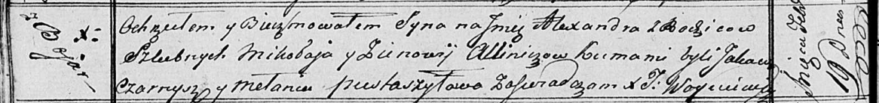

Осовская Покровская церковь. 19 февраля 1817 года. Метрическая запись о крещении.

Allinicz Alexander – сын родителей с деревни Бояры.

Allinicz Mikolay – отец.

Alliniczowa Zienowija – мать.

Czarnysz Jakaw – кум.

Pustaszylowa Mełania – кума.

Woyniewicz Tomasz – ксёндз.